ﺷﻬﺎدة ﺗﻠﻘﻴﺢ



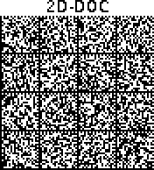ﻣﺮﻛﺰ اﻟﺘﻜﻮﻳﻦ اﻟﻤﻬﻨﻲ ﺑﺒﻨﻘﺮدان

# ﻣﺮﻛﺰ اﻟﺘﻠﻘﻴﺢ : اﻟﺨﺘﻢ اﻟﻤﺮﺋﻲ